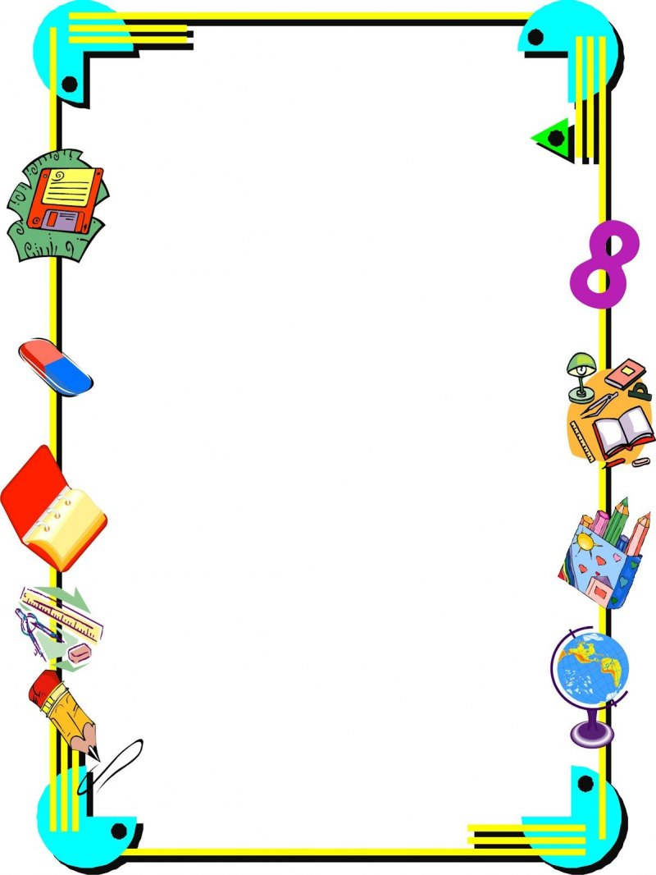***Памятка для педагогов.***

***Приемы создания ситуации успеха.***

**1. "Эмоциональное поглаживание".**

**Учитель с легкостью раздает комплименты. На уроке много раз говорит "молодец", "умница ", "Ребятки, я горжусь вами!". Мы с вами знаем, каков преобладающий тон школьных отношений. Ребенок часто слышит из уст учителя «тупица», «разгильдяй» и тому подобные определения. Они ложатся на сознание и душу ребенка чугунной гирей, унижая его человеческое достоинство. Внушить ребенку веру в себя, прикоснуться рукой к его плечу, отдать ему свое сердце, открытое для добра и сочувствия, — в этом залог успешного воспитания.**

**2. «Холодный душ»**

**На уроке у способных учеников можно наблюдать, что периоды подъема, взлета могут сменяться расслаблением; добросовестное отношение к своим обязанностям иногда «пробуксовывает». Такие ученики очень эмоциональны, активно реагируют на успехи и неудачи. Оценки переживают бурно. Как правило, семьи у них хорошие, заботливые. Отношение коллектива благожелательное. Они пользуются симпатиями одноклассников, учителей. Ахиллесова пята этих школьников – быстрое привыкание к успеху, девальвация радости, превращение уверенности в самоуверенность. Для таких учеников педагогический прием «Холодный душ» может быть полезен.**

**3. «Умышленная ошибка»**

**Мы ведь привыкли, что только учитель может указывать учащимся на ошибки. Когда же такая возможность предоставляется ученику, надо видеть, какой гордостью светится его лицо: обнаружил ошибку у самого учителя!**

**Прием «умышленная ошибка» можно применять с учетом возраста только на известном учащимся материале, который используется в доказательстве в качестве опорного знания.**

**4. «Эврика»**

**Суть этого педагогического приема состоит в том, чтобы создать условия, при которых ребенок, выполняя учебное задание, неожиданно для себя пришел бы к выводу, раскрывающему неизвестные для него ранее возможности. Заслуга учителя будет состоять в том, чтобы не только заметить это личное открытие, но и всячески поддержать ребенка, поставить перед ним новые, более серьезные задачи, вдохновить на их решение.**

**5 . «Эскалатор»**

**Учитель ведет воспитанника поступательно вверх, поднимаясь с ним по ступеням знаний, психологического самоопределения, обретения веры в себя и окружающих.**

**6. «Шанс»**

**Подготовленные педагогические ситуации, при которых ребенок получает возможность неожиданно раскрыть для самого себя собственные возможности. Подобные ситуации учитель может и не готовить специально, но он этот момент не упустит, сумеет его материализовать.**

**7. «Сопереживание»**

**Этот прием взывания к чувствам ученика можно применять в том случае, когда есть надежда, что искренне обращение учителя к лучшим чувствам детей получит понимание.**

**8. «Взлет»**

**Главная роль отведена учителю. Интеллектуальный потенциал скрывается в каждом ученике, если найти способ воспламенить этот заряд, высвободить его энергию, превратить в цепную реакцию, где пропитанное горячим чувством слово учителя рождает усилие, усилия рождают мысль, а мысль расщепляется на знание и ответное чувство признательности. В конечном итоге формируется вера в себя.**

****9. «Следуй за нами»**

**Смысл в том, чтобы разбудить дремлющую мысль ученика, дать ему возможность обрести радость признания в себе интеллектуальных сил. Реакция окружающих будет служить для него одновременно и сигналом пробуждения, и стимулом познания, и результатом усилий**

**10. «Обмен ролями»**

**Обмен ролями дает возможность высветить скрытый до сих пор потенциал интеллектуальных эмоционально-волевых возможностей учащихся. Они как бы создают важный прецедент на будущее, разбиваясь на отдельные самостоятельные акты «обмена ролями», превращаясь из формы деловой игры в специфический прием создания ситуации успеха. Девиз этого приема: «Чем ярче личность, тем ярче коллектив».**

**11. «Заражение»**

**В случае, если успех отдельного школьника станет стимулом для успеха других, перерастет в успех многих, а осознание этого успеха вызовет радость всех.**

**12. «Горизонт»**

**Однажды открыв для себя увлекательность поиска, погружения в мир неведомого, школьник может уже постоянно стремиться к поиску, не считаясь с трудностями, неудачами. У него будет формироваться уважительное отношение к возможностям человеческого разума.**

**13. «Отсроченная отметка»**

**Отметка выставляется лишь тогда, когда ребенок заслуживает либо положительную, либо повышенную отметку. Не следует при этом путать с оценкой! Отметка — зафиксированная оценка. Оценка может быть разной, она нужна всегда и обязательно. А отметка лишь тогда, когда она говорит о д в и ж е н и и вперед, о достижении ребенка. Не следует торопиться с плохими отметками, ребенку нужно дать шанс!**

**14. «Интеллектуальная инверсия»**

**(изменение положения компонентов, расположение их в обратном порядке)**

**Происходит непрерывный процесс взаимообогащения знаниями. Схематически его можно представить так: учитель получает знания, передает их учащимся, а те, в свою очередь, накопив определенный запас и способность самостоятельно их приобретать, обогащают интеллектуальный фонд педагога. Итак, у школьников тоже формируется свой интеллектуальный потенциал.**

**15. “Исповедь” или “Когда учитель плачет”.**

**Этот прием можно применять в тех случаях, когда есть надежда, что искренне обращение учителя к лучшим чувствам детей получит понимание, породит ответный оклик.**

**Известно, что успех - это горючее развития, своего рода пусковой механизм самосовершенствования, саморазвития школьника.**

**Успех является источником внутренних сил ребенка, рождающий энергию для преодоления трудностей, желания учиться. Ребенок испытывает уверенность в себе и внутреннее удовлетворение. На основе всего этого, можно сделать вывод: успех в учебе – завтрашний успех в жизни!**

**Материал подготовила:**

**учитель начальных классов**

**Чернякова М.К.**